TAREA
Fecha: 16/10/26
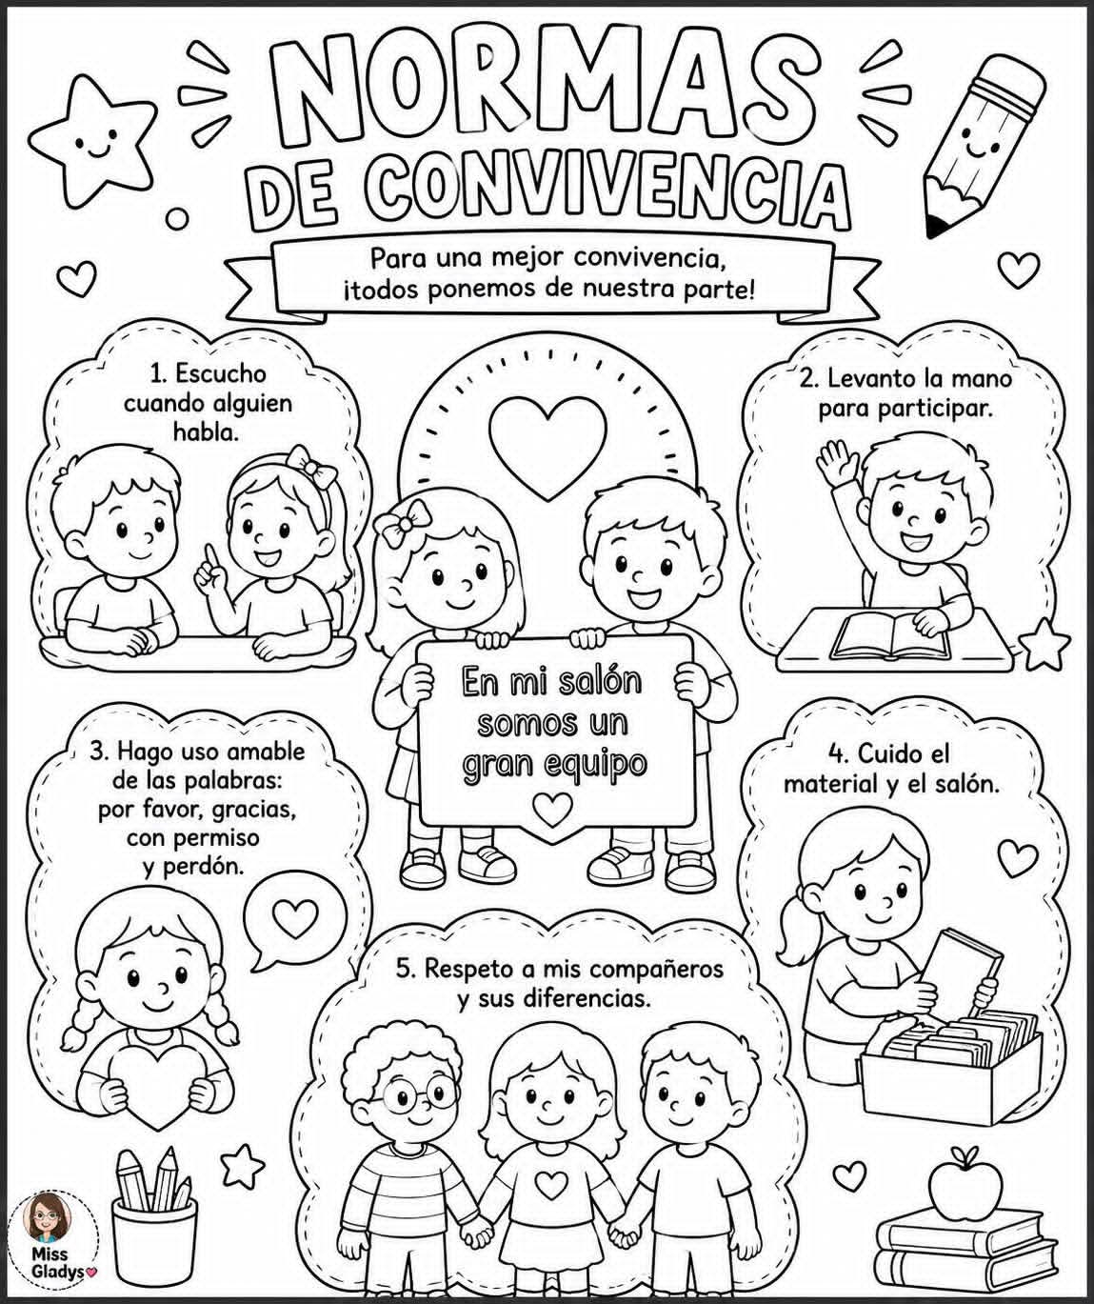
- Leo y pinto la ficha

- Leer y completar las fichas de los artículos

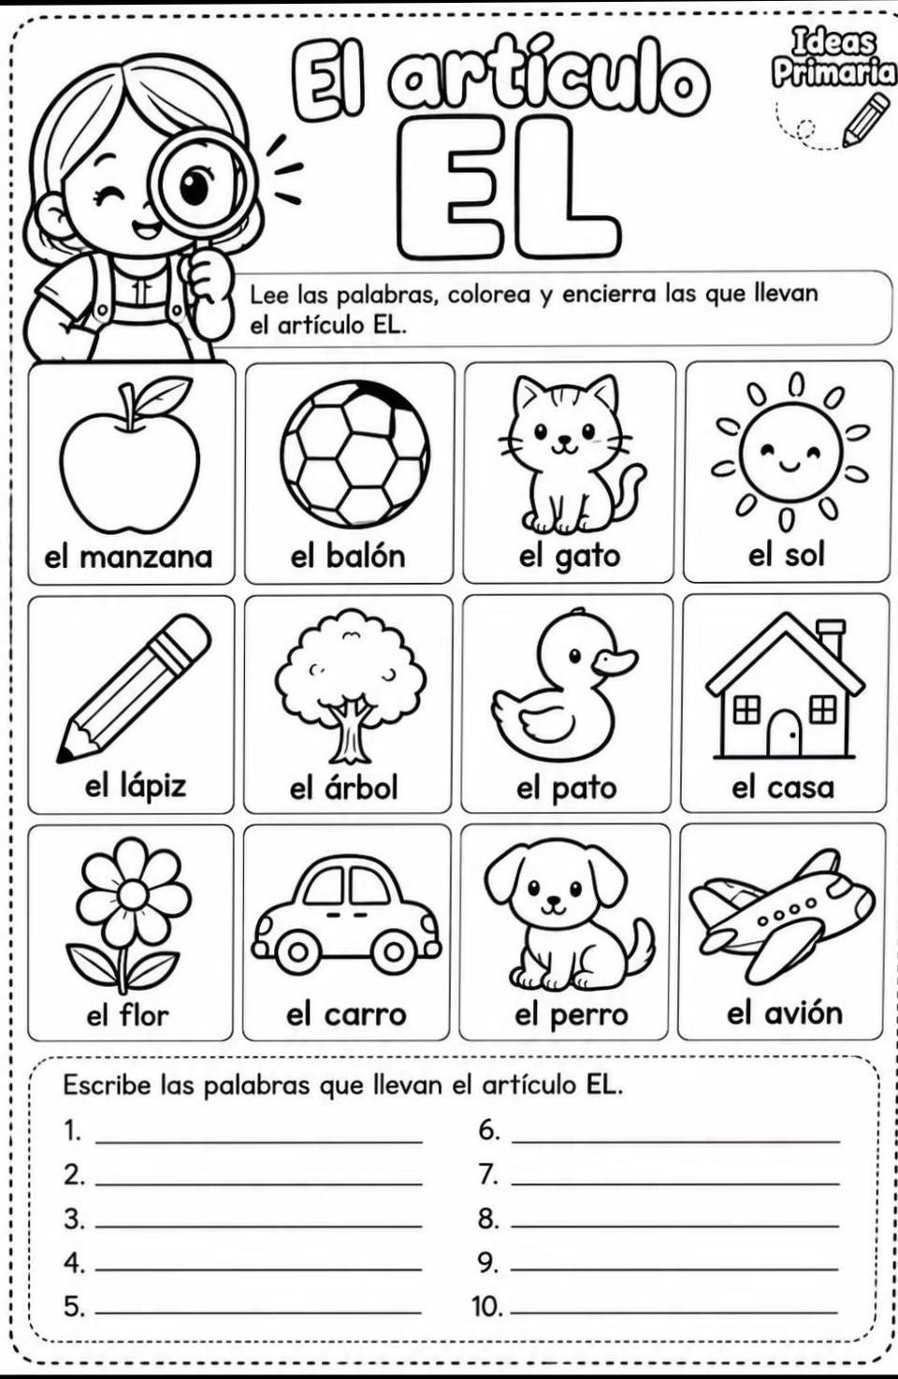

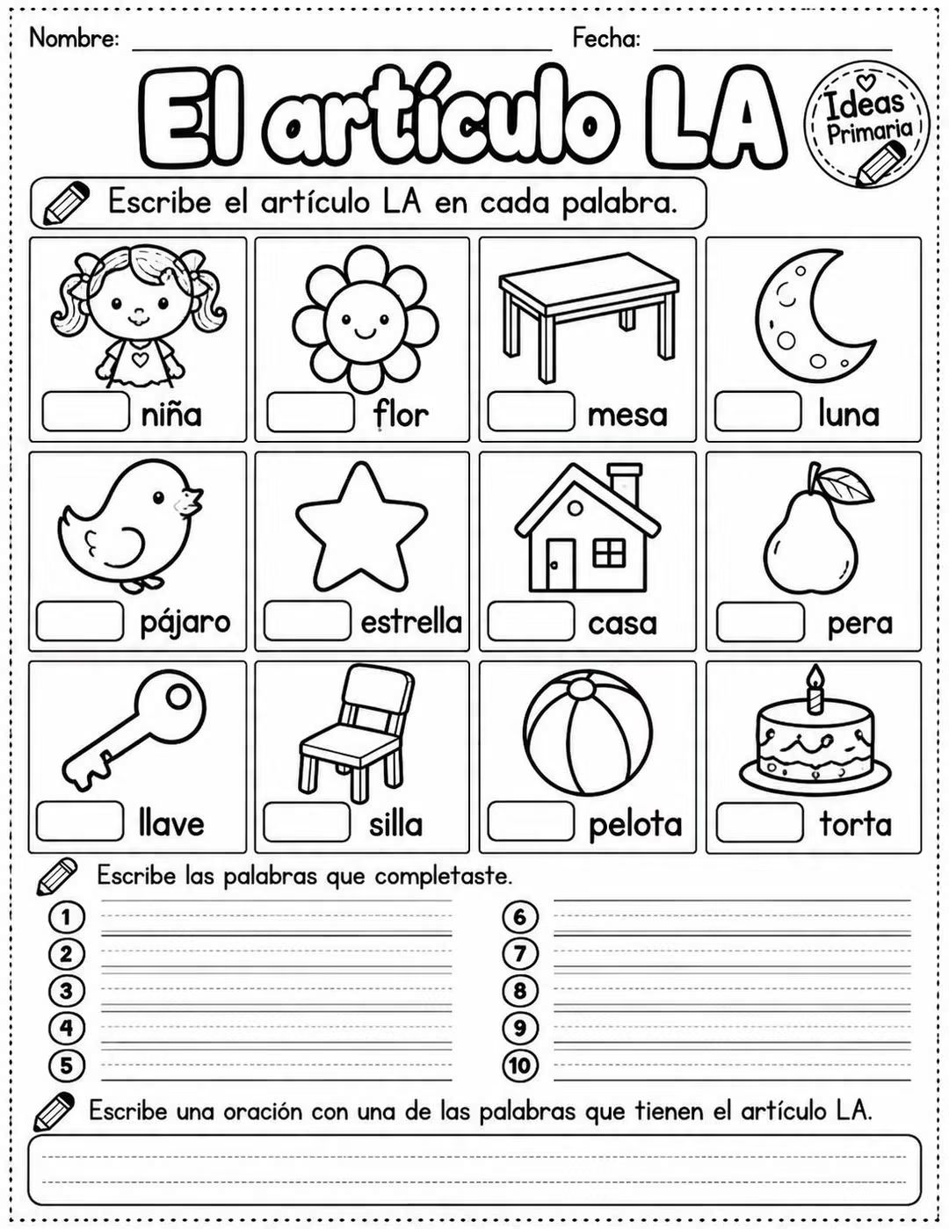

- Leer los problemitas y resolver.
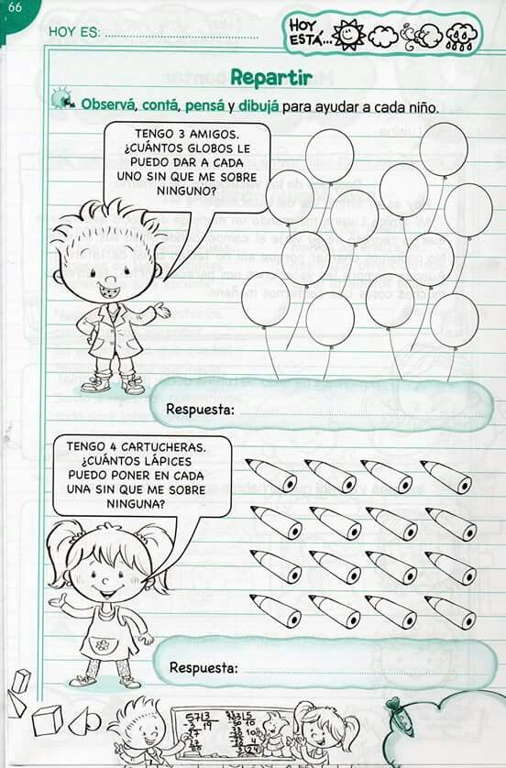
Fecha de presentación de la tarea 19/10
Notif.

